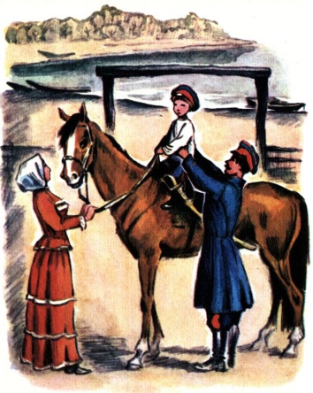
В мальчиках растили будущих воинов, а девочек учили хозяйничать и вести быт. В доме царило почтение к старшим: например, младшие не имели права сидеть без разрешения стариков.
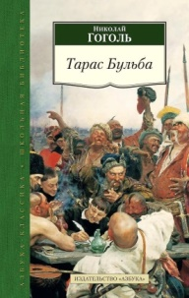
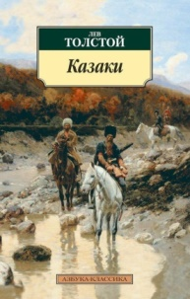
Первые казаки жили в землянках, а потом возводили и хаты – глинобитные дома, с крышей из соломы. В обустройстве дома казаку помогали радушные соседи: строительство нового жилища всем хутором было важным обрядом, сопровождалось песнями и плясками, а после окончания работ устраивалось пышное новоселье.
КАЗАЧЕСТВО:
традиции, служение, культура
Управление станицей и войском осуществлял казачий круг – собрание казаков. На круге выбирали атамана, военного начальника, и решали общественные вопросы. В семье главными были старуха или старик: младшие должны были вести себя сдержанно, с почтением относиться к старшим.
Казачество в русской литературе
Знаменитый роман Михаила Шолохова «Тихий Дон» целиком посвящён жизни донских казаков начала XX века. В нём показаны все стороны их быта – и мирная домашняя жизнь, и воинский долг – через судьбы трёх семей.
Сибирскому казачеству в годы Гражданской войны посвятил Константин Седых свои главные произведения – «Даурия» и «Отчий край».
Ещё древние легенды ассоциировали богатырей с казаками. Так, в былине про Илью Муромца именуется как «старый казак Илья Муромец». Казацкие мотивы встречаются и у Михаила Лермонтова в «Герое нашего времени», и у Льва Толстого в повести «Казаки», и у Николая Гоголя в «Тарасе Бульбе».
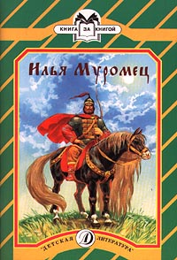
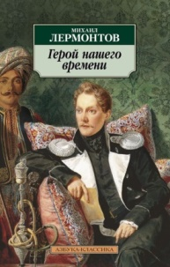
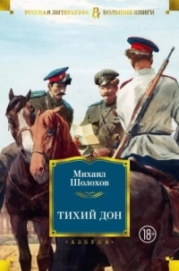

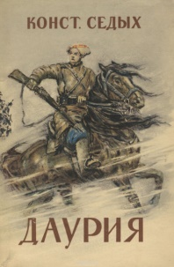
Источники:
- Кто такие казаки?
- Радушие, гостеприимство и пылкость – всё про казаков
- Казаки

КАЗАЧЕСТВО:
традиции, служение, культура

Составитель Е.В. Кравцова
Отв. за выпуск А.И. Журба
Редактор Н.И. Куюкова

Ждём тебя по адресу:
г. Абакан, ул. Пушкина, 96
Библиотека работает
с 10.00 до 18.00 часов
без перерыва на обед.
Выходной: воскресенье, понедельник
Последний рабочий день месяца –
санитарный.
E-mail: strana-chitalia@r-19.ru
Тел. 22-24-90
Сайт библиотеки:
https://страна-читалия.рф

Министерство культуры Республики Хакасия
Государственное бюджетное
учреждение культуры Республики Хакасия
«Хакасская республиканская
детская библиотека»

12+
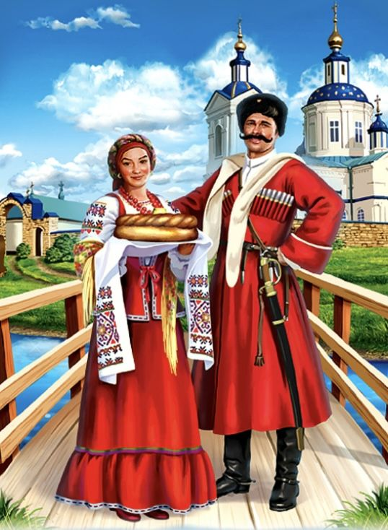
Абакан
2026

Президент России Владимир Путин, говоря
о казаках, назвал их особой кастой:
«То, что в истории России они занимают особое место, всегда были служивыми людьми, всегда были на боевом посту и всегда были впереди, – это совершенно очевидная вещь. Так было всегда в истории России. Были впереди, потому что всё началось с того, что их главная задача была – охрана рубежей…», – подчеркнул глава государства.
КАЗАКИ – кто же они?
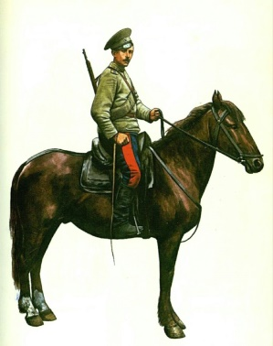
Слово «казак» впервые встречается в письменных источниках XIV–XV веков в значении «свободный человек» или «вольнонаёмный работник». Историки связывают его с тюркскими корнями – например, «бродяга, одинокий странник». В греческих рукописях того же времени встречается слово «казак» в значении «страж».
Вопрос о происхождении казачества до сих пор остаётся нерешённым – теорий очень много. Одни думают, что казаки возникли в середине XVI века на территории между реками Дон и Днестр, беглые люди укрывались на этих землях от законов, налогов или властей. Вторые считают, что казачество – это особый народ, сформировавшийся в начале нашей эры из-за смешения племён, говоривших на славянских наречиях. А третьи считают, что казаками стали бывшие половцы, которые приняли христианство.
Войны и казаки
Почти каждый казак проходил военную службу. С 18 лет мужчины отдавали десятилетия своей жизни казачьей коннице – по факту это были гусарские дивизии царской армии. Уже в 1552 году казаки вместе с регулярной армией участвовали в штурме Казани. Они устроили подкоп под стенами города, заложив там бочки с порохом, и разрыв заставил значительно содрогнуться крепость.
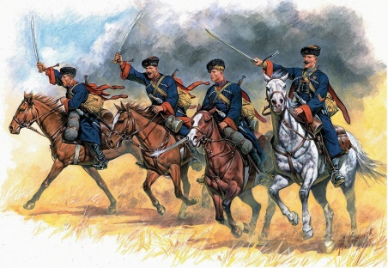
Во время Отечественной войны 1812 года огромный вклад в победу внесли именно казаки – российское войско насчитывало примерно 200 тысяч человек!
К началу XX века численность казачьих войск стала просто колоссальной: в Первую мировую войну было мобилизовано более 4 млн человек.
Кубанские казаки приняли активное участие в Великой Отечественной войне 1941-1945 годов, отважно сражаясь в рядах Красной армии. Одним из ярчайших примеров тому служит подвиг казаков под станицей Кущёвской Краснодарского края, которые верхом на лошадях отразили крупнейшую танковую атаку противника. Этот подвиг вошёл в историю как знаменитая «Кущёвская атака», за которую 17-й казачий кавалерийский корпус, сформированный из кубанских и донских казаков-добровольцев, был переименован в 4-й Гвардейский Кубанский казачий кавалерийский корпус. По окончанию войны кубанские казаки в числе отдельных казачьих воинских подразделений приняли участие в Параде Победы на Красной площади в июне 1945 года.
Форма и оружие
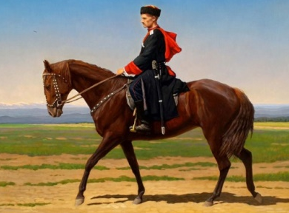
Казаки всегда имели отличительную форму и оружие, отражавшие их статус конной стражи. До начала XIX века унифицированного обмундирования у них не было, но при Александре I вышел указ, описывавший казачьи мундиры и вооружение. В моде того времени были черкеска (кафтан с высоким воротником), шаровары (широкие штаны), кожаные сапоги, а зимой – войлочные валенки. На голове мужчины носили папаху, парадная была чёрного цвета, будничная – серая. Одежда была и отличительным знаком: для определения войска пришивались лампасы разных цветов и погоны с разными рисунками и шириной.
В качестве оружия казаки традиционно носили шашку – лёгкий сабельный клинок. До 1881 года главным оружием была длинная сабля, но позже её почти везде заменили шашкой, которую вручали юноше при достижении совершеннолетия. К шашке прилагался кинжал. Ещё у каждого казака была нагайка – короткая кожаная плеть с кистью, не столько оружие, сколько средство управления конём.
Интересный факт: казачья форма считается настоящей семейной реликвией, а фуражку кладут дома на видное место. Казачье оружие по традициям освящалось на церковной службе.
Традиции и обычаи
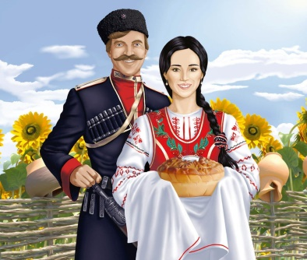
Казаки всегда славились гостеприимством и песенной культурой – это весёлый, увлечённый народ. В своих песнях они рассказывали о походах, традициях, жизни и подвигах. Тексты песен бережно хранили в семьях и передавали из поколения в поколение. Также казаки любили танцы – плясали они всегда энергично, бодро, в ярких костюмах.
В праздники они устраивали широкие гулянья, ездили к соседям, соревновались в конном спорте и стрельбе. Детей с малых лет воспитывали в строгости и готовили к непростой жизни.

